CREAR USUARIO ORACLE

CAMBIAR CONTRASEÑA SYS

COPIAR

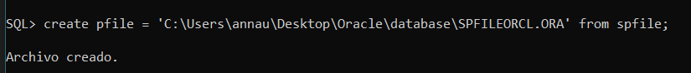

EDITAR EL TAMAÑO DE LA SGA

Se tuvo que alterar el max size de sga y sga_target. Ahora sga_target tiene el valor de 600M y el max_size de 650M.

EDITAR LA CANTIDAD DE SESSIONS

EDITAR LA CANTIDAD DE PROCESOS

Dado que la cantidad especificada en sga_target es muy pequeña, necesito agregarle más tanto a sga_max_size y sga_target para cumplir con la cantidad de procesos.

Una vez agregado, ya puedo cambiar el valor de processes

EDITAR TAMAÑO PGA

Hubo error con modificar pga_aggregate_limit, por lo tanto se dejará en los siguientes valores:

Pga_aggregate_limit -> 4500MB

Pga_agrgregate_target -> 100MB

RESTAURAR SPFILE

ELIMINAR ORACLE

1. 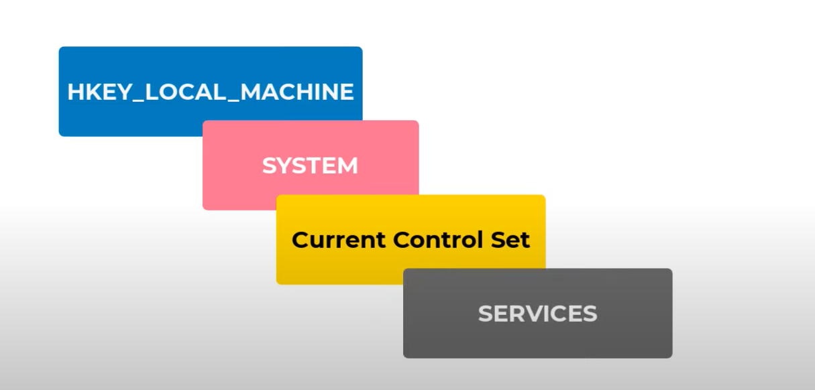
2. Imagen que contiene Interfaz de usuario gráfica

   Descripción generada automáticamente
3. Reiniciar
4. Borrar carpetas deskop
5. Eliminar de archivos del programaCaptura de pantalla de computadora

   Descripción generada automáticamente